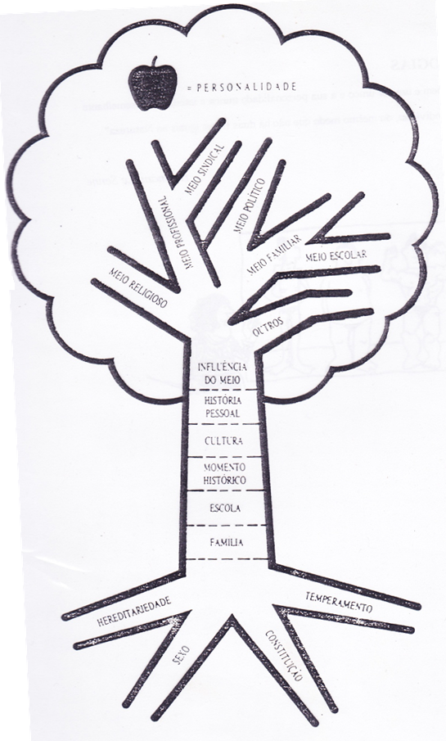

**FATORES VIVENCIAIS**

EXPERIÊNCIAS DOS DIVERSOS MEIOS OU GRUPOS

**FATORES ADQUIRIDOS**

INFLUÊNCIAS SÓCIOCULTURAIS E SÓCIOAFETIVAS NO TEMPO

**FATORES INATOS**

PATRIMÓNIO HEREDITÁRIO

**INFLUÊNCIA**

**DO MEIO**

**HISTÓRIA**

**PESSOAL**

**MOMENTO HISTÓRICO**

**ESCOLA**

**CULTURA**

**FAMÍLIA**

**SEXO**

**CONSTITUIÇÃO**

**HEREDITARIEDADE**

**TEMPERAMENTO**

**MEIO FAMILIAR**

**OUTROS**

**MEIO ESCOLAR**

**MEIO POLÍTICO**

**MEIO SINDICAL**

**MEIO PROFISSIONAL**

**MEIO RELIGIOSO**

**= PERSONALIDADE**